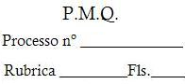


República Federativa do Brasil – Estado do Rio de Janeiro
PREFEITURA MUNICIPAL DE QUISSAMÃ
Rua Conde de Araruama, 425 – Centro – Quissamã – RJ
FUNDO MUNICIPAL DE SAÚDE
EDITAL
PREGÃO PRESENCIAL PARA REGISTRO DE PREÇOS Nº 002/2024
ANEXO I/I
DADOS DA LICITANTE

